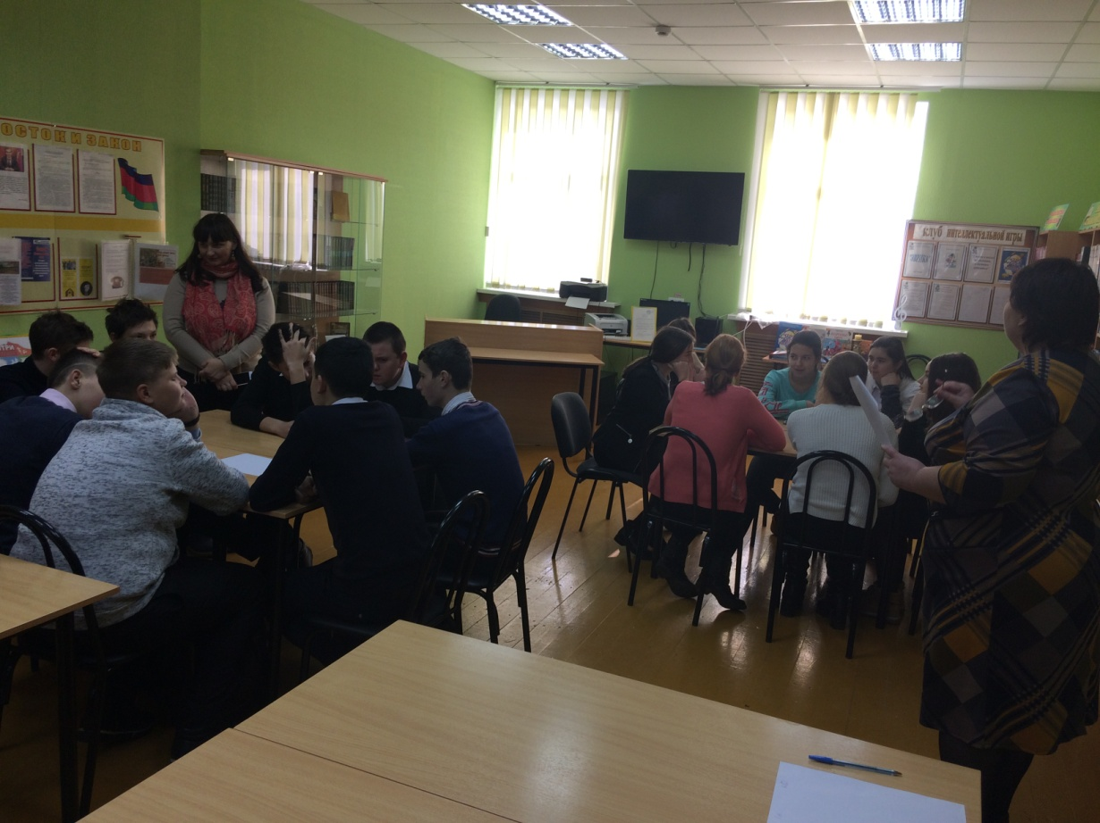

23.01.2019г. в читальном зале библиотеки п. Газырь библиотекарем Омельченко Н.А. проведена интеллектуальная игра «История воинства российского», посвященная открытию Месячника военно-патриотической и оборонно-массовой работы «Воинский долг – честь и судьба!». В игре приняли участие учащиеся МБОУ СОШ № 6 8-х - 9-х классов, 25 человек. Все вопросы игры были посвящены истории российской армии с древних времен до наших дней.

